Prompt หลักสูตรที่ 3: การบริหารความเสี่ยงเกี่ยวกับการใช้ AI สำหรับธุรกิจอาหาร
🍗 ข้าวมันไก่นุ่ม ๆ พร้อมเสิร์ฟแล้ววันนี้!
เนื้อไก่นุ่มฉ่ำ หุงด้วยสูตรของทางร้าน หอมกำลังดี
เสิร์ฟพร้อมน้ำจิ้มรสเข้มข้น
💥 ราคาเริ่มต้น 50 บาท (เฉพาะบางเมนู)
📍 แวะมาลองได้ที่ร้านเรา
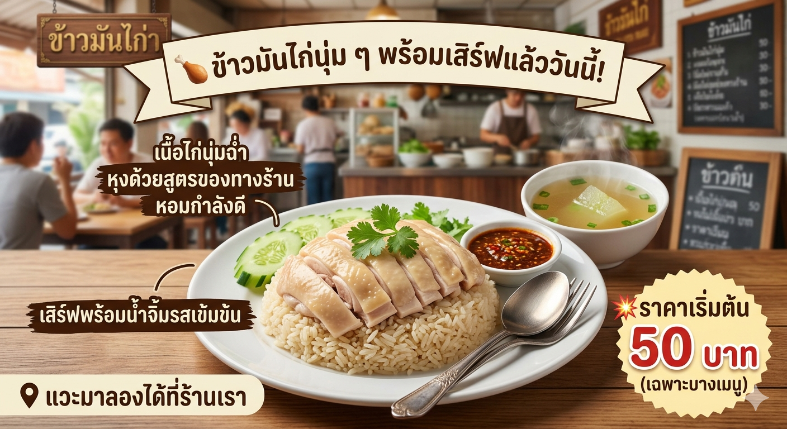

ข้าวไก่มะม่วงซอสเผ็ด
ข้าวหอมมะลิ เสิร์ฟพร้อมไก่ทอดร้อน ๆ ราดด้วยซอสสไตล์มะม่วงผสมพริก ให้รสเปรี้ยว หวาน และเผ็ดเล็กน้อย กลมกล่อมลงตัวในแบบเฉพาะของทางร้าน
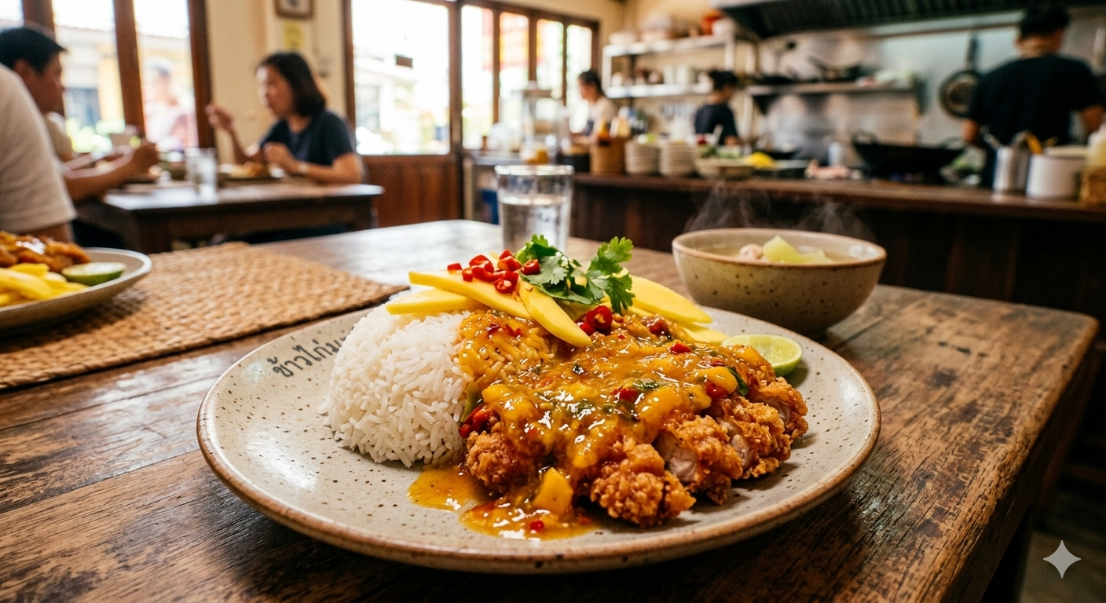

ข้าวมันไก่รสชาติกลมกล่อม ถูกใจหลายคน 🍗🍚
หอม นุ่ม อิ่มกำลังดี พร้อมน้ำจิ้มสูตรพิเศษ
✨ เมนูยอดนิยมที่หลายคนชื่นชอบ
💛 ปรุงสดใหม่ ใส่ใจทุกจาน
🔥 โปรโมชันพิเศษวันนี้
เหลือเพียง 29 บาท (จำนวนจำกัด)
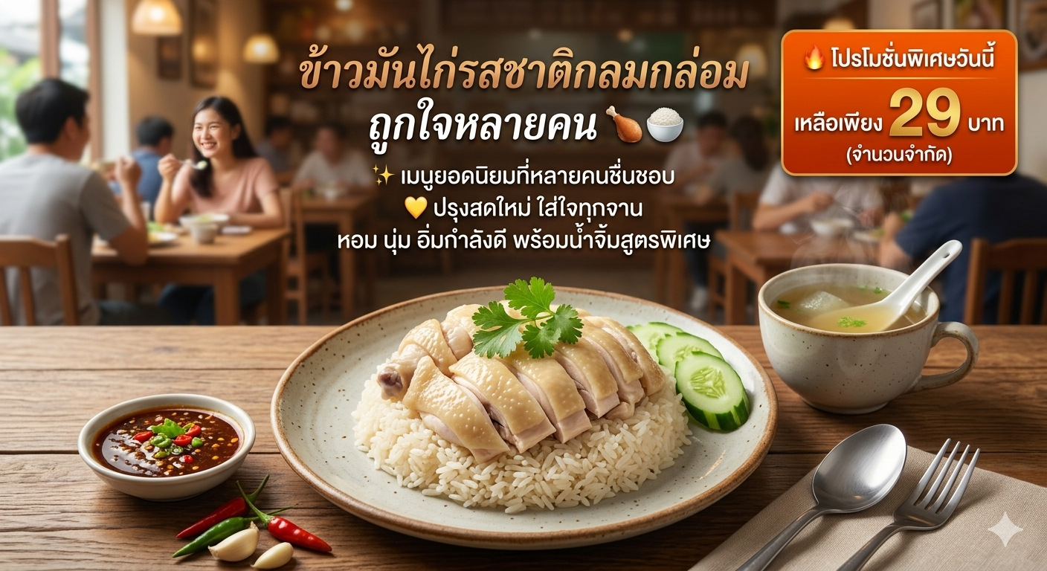

สร้างโปสเตอร์สำหรับโฆษณาเครื่องดื่มแนวตั้งคุณภาพสูง, สำหรับร้าน 'น้ำผลไม้ปั่น' (Fruit Smoothie)
ส่วนหัว: มีข้อความหัวข้อหลักขนาดใหญ่ เป็นตัวอักษรไทยแบบพู่กันตัวหนาสนุกๆ สีขาว ว่า 'น้ำผลไม้ปั่น' และตัวเขียนตัวสีน้ำเงินด้านล่างว่า 'Fruit Smoothie'
เมนู
เสารสปั่น 50 บาท
มะม่วงปั่น 45 บาท
อะโวคาโดปั่น 60 บาท
สตรอเบอร์รี่ปั่น 50 บาท
สัปปะรดปั่น 40 บาท
กล้วยปั่น 50 บาท
ส้มปั่น 50 บาท
กีวีปั่น 45 บาท
เนื้อหาเมนู: จัดวางภาพถ่ายสมูทตี้ในแก้วพลาสติกใสจำนวน 8 เมนู แบบตาราง 3 แถว แถวละ 3 แก้ว และแถวสุดท้ายเป็น 2 แก้ว ภาพต้องมีความคมชัดสูงแบบ Food Photography เห็นเนื้อสมูทตี้ที่เนียนนุ่มและท็อปปิ้งผลไม้ชัดเจน และให้เนื้อสมูทตี้และผลไม้ที่ตกแต่งฟูขึ้นมา โดยมีใบมิ้นต์ตกแต่งแค่ 2-3 แก้วเท่านั้น ไม่ต้องใส่กรอบให้แต่ละเมนู
รายละเอียดแต่ละเมนู: ข้างแก้วสมูทตี้แต่ละใบ ให้จัดวางผลไม้สดที่เป็นวัตถุดิบจริงตามแต่ละเมนูอย่างสวยงาม
โดยให้มีผลไม้เต็มลูกกับผลไม้ผ่าวางไว้ตำแหน่งด้านซ้ายของแก้วเท่านั้น มีชื่อเมนูภาษาไทยและภาษาอังกฤษด้านล่าง
และมีป้ายราคาวงกลมสีขาวติดอยู่ที่แก้ว บรรยากาศโดยรวม: สะอาดตา, น่ารับประทาน, แสงสว่างนุ่มนวล เหมือนถ่ายในสตูดิโอ"
ภาพพื้นหลังสไตล์ Abstract Pastel กราฟิกรูปทรงอิสระ (Organic Shapes) ที่มีความโค้งมน พลิ้วไหวคล้ายคลื่นขนาดใหญ่ทับซ้อนกัน เน้นโทนสีพาสเทลที่นุ่มนวลและสดใส ประกอบด้วย สีฟ้าสกายบลู (Sky Blue) , สีเขียวมิ้นต์ (Mint Green), สีส้มพีชอมชมพู (Peach/Salmon) , สีครีมไข่ไก่ (Cream) จัดวางแบบ Color Blocking กระจายตัวรอบขอบภาพ เว้นพื้นที่ว่างตรงกลาง พื้นผิวเรียบเนียน สไตล์ Flat Vector Design ให้ความรู้สึกสดชื่น ทันสมัย และมีความเป็นซัมเมอร์"
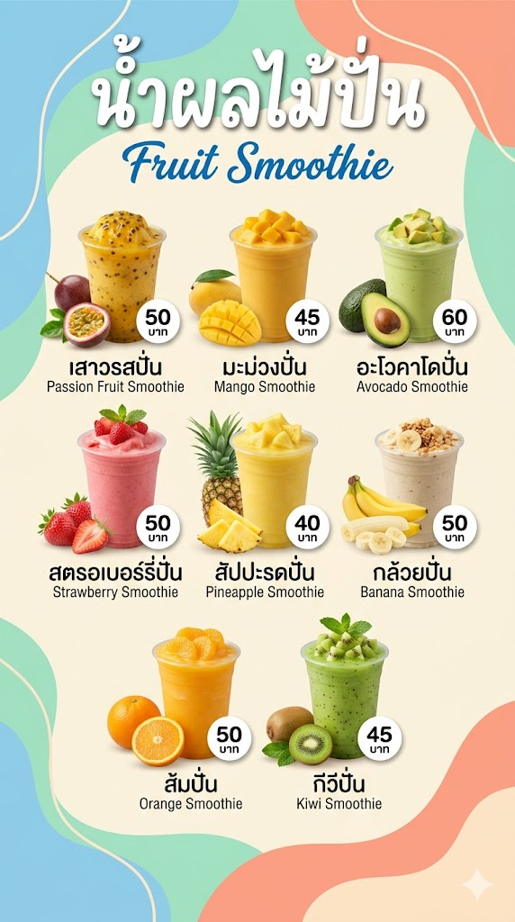

เมนูอาหาร
[รายละเอียดเมนูอาหาร - Dish Breakdown]
จานที่ 1 (ซ้ายบน - ขนาดใหญ่สุดเป็นจุดนำสายตา): ข้าวกะเพราหมูกรอบ โปะไข่ดาวข้าวสวยร่วนเรียงเม็ด ไข่ดาวทอดแบบไทยขอบกรอบฟูสีน้ำตาลทอง ไข่แดงสีส้มสดนูนสวยเยิ้มๆ หมูกรอบชิ้นหนาเห็นชั้นเนื้อและมันชัดเจน คลุกเคล้าซอสกะเพราสีน้ำตาลเข้มฉ่ำวาว ใบกะเพราและพริกสดสีแดง ป้ายราคา '80.-' ชื่อเมนู "ข้าวกะเพราหมูกรอบ + ไข่ดาว / Basil Crispy Pork with Rice"
จานที่ 2 (ขวาบน): ข้าวพริกแกงไก่ เนื้อไก่ชิ้นพอดีคำผัดซอสพริกแกงสีแดงอมส้มจัดจ้าน แทรกด้วยถั่วฝักยาวหั่นท่อนสีเขียวสด วางคู่ข้าวสวย ป้ายราคา '60.-' ชื่อเมนู "ข้าวพริกแกงไก่ / Red Curry Chicken with Rice"
จานที่ 3 (ขวาถัดลงมา): ผัดไทยกุ้งสด เส้นจันท์สีน้ำตาลอ่อนเคลือบซอสฉ่ำๆ ท็อปด้วยกุ้งตัวโตสีส้มสด 2 ตัว โรยถั่วลิสงคั่วป่น ถั่วงอกอวบๆ และกุยช่ายเขียว ป้ายราคา '90.-' ชื่อเมนู "ผัดไทยกุ้งสด / Pad Thai with Prawns"
จานที่ 4 (กลางซ้าย): ข้าวกะเพราหมูสับ หมูสับร่วนๆ ผัดซอสสีน้ำตาลเข้ม แทรกพริกขี้หนูสีแดงและใบกะเพราสีเขียวเข้ม จัดทรงข้าวสวยเป็นโดมกลม ป้ายราคา '50.-' ชื่อเมนู "ข้าวกะเพราหมูสับ / Basil Minced Pork with Rice"
จานที่ 5 (ตรงกลาง): ข้าวทอดกระเทียมกุ้ง กุ้งทอดสีเหลืองทอง 5 ตัวเรียงโค้งรอบข้าวสวย โรยกระเทียมเจียวกรอบๆ ชิ้นเล็กๆ สีเหลืองทอง ป้ายราคา '85.-' ชื่อเมนู "ข้าวทอดกระเทียมกุ้ง / Garlic Prawns with Rice"
จานที่ 6 (กลางขวา): ข้าวผัดปู ข้าวผัดสีเหลืองทองร่วนๆ เห็นเนื้อปูก้อนสีขาวและสีส้มกระจายอยู่ทั่วจาน โรยต้นหอมซอย ป้ายราคา '90.-' ชื่อเมนู "ข้าวผัดปู / Crab Fried Rice"
จานที่ 7 (ล่างซ้าย): แกงเขียวหวานไก่ + ข้าวสวย น้ำแกงสีเขียวอ่อนกะทิแตกมันสวยงาม มีมะเขือเปราะ ใบโหระพา และเนื้อไก่ จัดเสิร์ฟในถ้วยเซรามิกทรงลึก วางคู่กับจานข้าวสวย ป้ายราคา '75.-' ชื่อเมนู "แกงเขียวหวานไก่ + ข้าวสวย / Green Curry Chicken with Rice"
จานที่ 8 (ล่างกลาง): ข้าวผัดผักรวมหมูสับ ผักหลากสีสัน (บล็อกโคลี่สีเขียวสด, แครอทสีส้ม, เห็ดแชมปิญอง) ผัดรวมกับหมูสับในน้ำซอสสีน้ำตาลอ่อนราดบนข้าว ป้ายราคา '55.-' ชื่อเมนู "ข้าวผัดผักรวมหมูสับ / Mixed Veggies with Pork over Rice"
จานที่ 9 (ล่างขวา): สุกี้แห้งทะเล วุ้นเส้นผัดซอสสุกี้สีแดงส้มเคลือบเส้นฉ่ำๆ ใส่ปลาหมึกชิ้นบั้ง กุ้ง และผักบุ้งเขียว ป้ายราคา '70.-' ชื่อเมนู "สุกี้แห้งทะเล / Dry Seafood Sukiyaki"
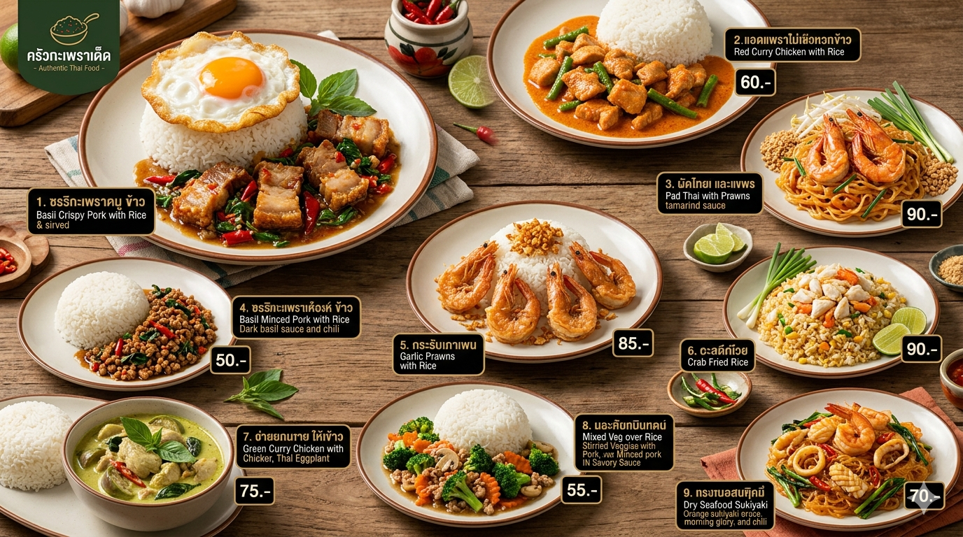

ต้องการภาพโปสเตอร์ขนาด 1:2 (1080x1350)
โฆษณาที่แสดง อาหารข้าวกระเพราเนื้อสุดแสนอร่อยน่าทาน เผยให้เห็นการระเบิดของ พริกแดง กระเทียม ใบกระเพรา ออกมามากมายจากจานอาหาร พื้นผิวของอาหารถูกแสดงด้วยพื้นผิวที่คมชัดและสมจริง รวมถึงภาพสะท้อน มีชีวิตชีวา บางส่วนบินออกไปด้านนอกพร้อมกับของเหลวสีของน้ำปลาและพริกซอยเล็กๆจำนวนนิดหน่อย ที่กระเด็นและละอองที่กระจัดกระจาย
องค์ประกอบประกอบด้วยพื้นหลังสีน้ำตาลเข้มไล่ระดับสีสดใสพร้อมแสงเชิงปริมาตรที่ละเอียดอ่อน ของ ไข่เจียวบนจาน และ ใบกระเพรา ระยะชัดลึกแบบภาพยนตร์และการเบลอแบบเคลื่อนไหวเน้นฉากแบบไดนามิก เรนเดอร์ด้วยคุณภาพ 4K UHD ความละเอียดสูงพร้อมการส่องสว่างทั่วโลก เงาที่สมจริง และแสง HDR
สไตล์เป็นโฆษณาอาหารระดับพรีเมียมที่น่าทึ่งโดยใช้เทคนิคการเรนเดอร์ขั้นสูงคุณภาพ Unreal Engine + Octane Render
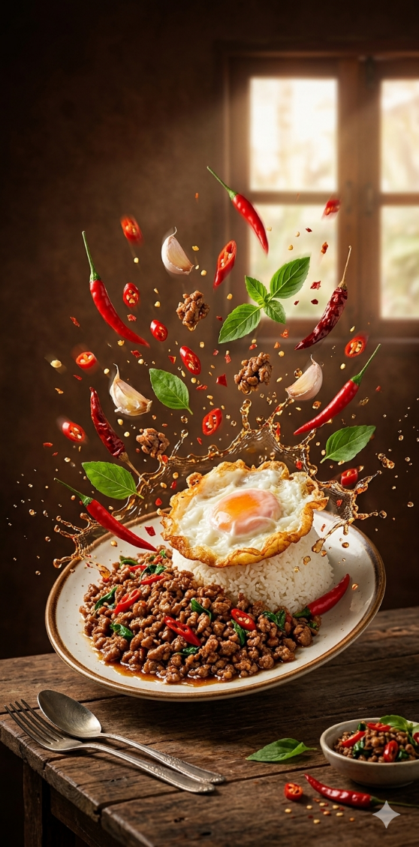

โปสเตอร์อาหารไทยระดับพรีเมียม ฉากหลังสีดำเข้มสไตล์ cinematic จัดองค์ประกอบแบบวัตถุดิบลอยรอบจานอาหารหลัก มีไอน้ำและควันบาง ๆ แสงสตูดิโอแบบ dramatic lighting ภาพอาหารสมจริง ultra realistic สไตล์โฆษณาร้านอาหารหรู วาง [ราดหน้ายอดผักหมูนุ่ม] ไว้ตรงกลางภาพในภาชนะสวยงาม พร้อมวัตถุดิบลอยรอบจาน เช่น [รายการวัตถุดิบ] มีเส้นกราฟิกเชื่อมชื่อวัตถุดิบแบบ infographic พร้อมข้อความภาษาไทยและอังกฤษ โทนสีอบอุ่น ส้ม แดง เหลือง ตัดกับพื้นหลังสีดำ จัดวางแบบ editorial food magazine มีพื้นที่สำหรับ: โลโก้ร้านด้านบน ชื่อเมนูขนาดใหญ่ด้านล่างซ้าย คำอธิบายสั้นใต้ชื่อเมนู รายละเอียดวัตถุดิบด้านขวา สไตล์ภาพ: luxury Thai restaurant cinematic food advertisement premium menu cover floating ingredients composition modern infographic poster commercial food photography ultra detailed 4K sharp focus shallow depth of field
